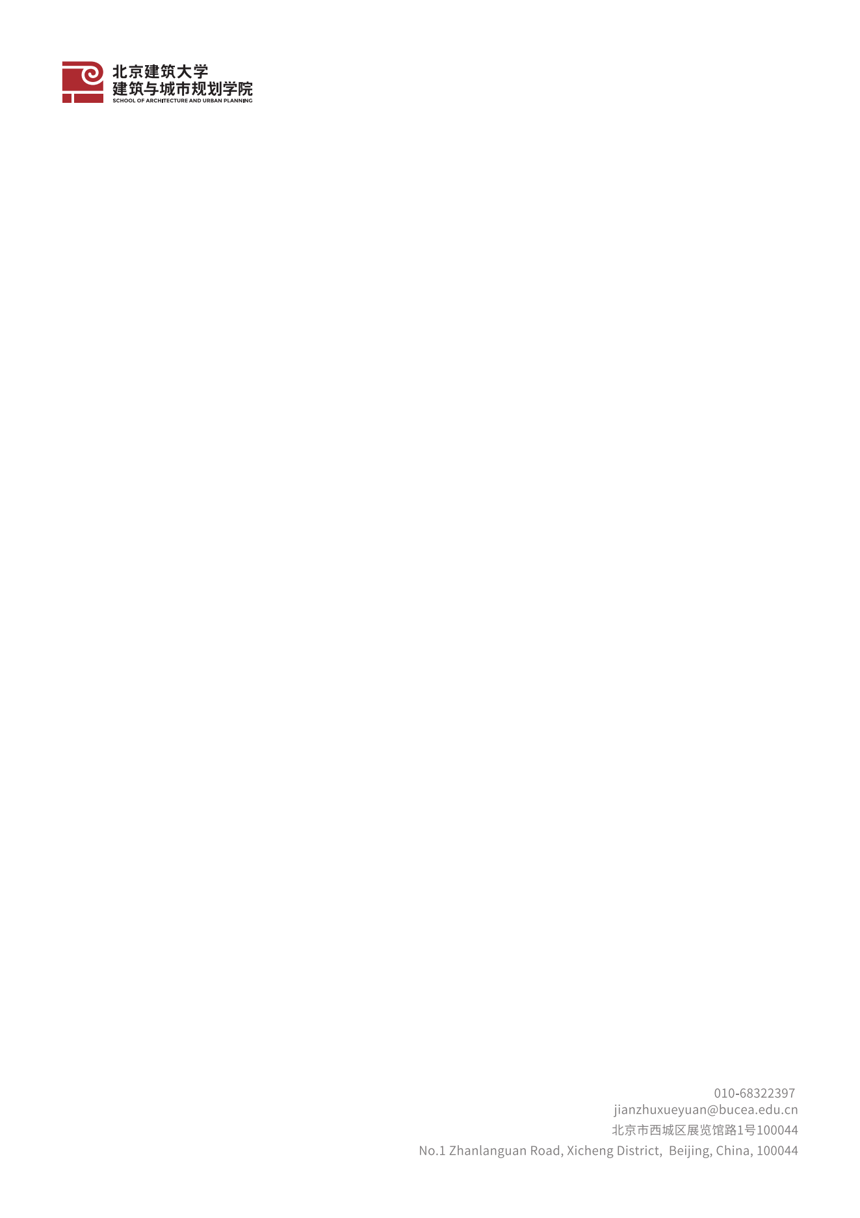
标题（黑体三号）
正文（宋体小四）

